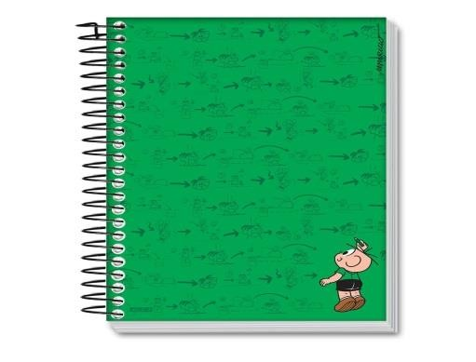
AVALIAÇÃO DIAGNÓSTICA SPAECE 2º ANO – AGOSTO 2014 ALUNO(A) :

QUESTÃO 01 [D6-N2]

CHINELO LÁPIS

MODERNO BORRACHA

QUESTÃO 02 [D9- N2]

RU GA

TAR TA

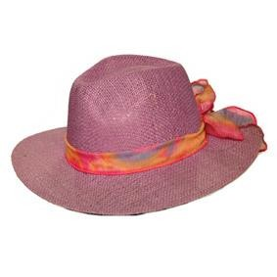QUESTÃO 03 [D8- N1]

CHULÉ CHUVA

CHAVEIRO CHOCOLATE

QUESTÃO 04 [D7-N2]
JOANINHA

05 07

04 09

QUESTÃO 05 [ D9 – N1]

ME - RA ME – CA

CA - RA DEI - CA

QUESTÃO 06 [ D4 – N2]
NÓS GOSTAMOS DE TOMAR SORVETE

09 04
.

05 07

QUESTÃO 07[D4- N2]

VAMOSCOMER TODO O NOSSO LANCHE PARA CRESCER. VAMOS COMERTODONOSSO LANCHE PARA CRESCER. VAMOS COMER TODOO NOSSOLANCHE PARA CRESCER. VAMOS COMER TODO O NOSSO LANCHE PARA CRESCER

QUESTÃO 08 [ D1- N2]
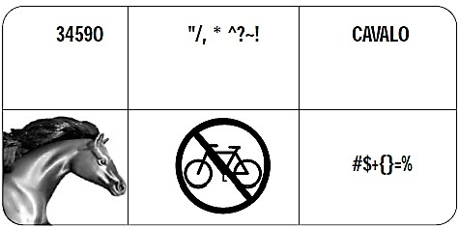

QUESTÃO 09
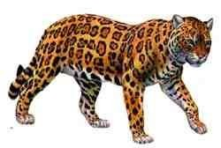

ONÇA-PINTADA GIRAFA

LEÃO GATO SELVAGEM

QUESTÃO 10 [ D22- N1]

Leia o texto abaixo:
ARROZ-DOCE

Ingredientes

1 xícara (chá) de arroz

1 lata de leite condensado 5 xícaras (chá) de água
1 unidade de canela em pau grande 1 unidade de casca de limão
cravo e canela a gosto

Modo de preparo

Numa panela de pressão leve o arroz ao fogo com a água, a casquinha de limão e os cravos. deixe cozinhar por 10 minutos (só conte o tempo depois de a panela começar a apitar). abra a panela, acrescente o leite condensado. deixe ferver por mais
5 minutos. despeje num refratário, polvilhe a canela.

O texto arroz-doce serve para passar o tempo e distrair.
ensinar a preparar um doce caseiro. lembrar o que comprar no supermercado.
informar sobre a importância da alimentação.

QUESTÃO 11 D13- N2

LEIA O POEMA PARA RESPONDER AS QUESTÕES 11 E 12.
Lampião é conhecido por esse Brasil inteiro
como sendo um cabra macho também, “rei dos cangaceiros” seu nome causou terror
isso lá no interior do nordeste brasileiro.

Segundo o texto, Lampião é conhecido no Brasil inteiro como: um cabra macho e rei dos cangaceiros
um homem medroso um homem rico
um cabra inteligente

QUESTÃO 12 [ D6- N2]

A palavra que rima com brasileiro é

inteiro. interior.

Conhecido terror

QUESTÃO 13 [ D13- N1] LEIA O BILHETE:
Quem escreveu o bilhete foi: Fátima
Paulo Rafaela
a mãe de Rafaela

QUESTÃO 14 [ D22- N1]

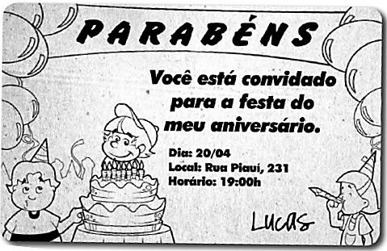
Leia o texto abaixo:

Esse texto serve para: divertir
informar convidar emocionar

Leia o texto e responda a questão:
O SAPO

Uma princesa linda e muito rica passando perto de uma lagoa quando ouviu um sapo cantando, numa folha.
Atraída pela música olhou para aquele sapo feio e minúsculo e ficou assustada, mas o sapo enfeitiçou a bela princesa por que era gentil e tinha um bom coração.
Assim, todo dia ela visitava o sapo, até que ela lhe deu um beijo e ele se transformou em um lindo príncipe.

O assunto principal do texto é:

O beijo que a princesa deu no sapo e ele se transformou em um príncipe A beleza da princesa
O sapo que canta na lagoa A feiura do sapo

QUESTÃO 16 [ D13- N2]

Leia o texto:
o sabiá
o sabiá voa bem alto. joão pede seu pai:
- pai, pega o sabiá.

o sabiá voa e pousa no vaso da mesa. papai pega o sabiá e coloca na gaiola. joão fala:
- papai é um herói:

João fala que o pai é um herói porque: O pai é muito forte
O pai deixa o sabiá ir embora Deixa ele fazer tudo o que quer
O pai pega o sabiá e coloca na gaiola

A RAPOSA E AS UVAS
A raposa gulosa saiu do mato. E caiu na sombra de uma parreira. Olhou e viu lindos cachos de uvas.
Armou o salto e pulou. O focinho passou perto das uvas. Tentou muitas vezes. Não conseguiu. Com raiva, disse:
– “Ah, ainda estão verdes”. E logo foi saindo.

De acordo com o texto a raposa: Conseguiu pegar os cachos de uvas Comeu as uvas
Não conseguiu pegar as uvas

Ficou feliz porque as uvas estavam maduras.

QUESTÃO 18 [ D14- N2]

Leia com atenção:
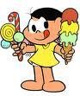
Creme de abacate
INGREDIENTE
- 1 Abacate pequeno.
- 1 Xícara de chá de leite frio.
- 3 Colheres de açúcar.
MODO DE FAZER
- Corte o abacate ao meio e retire o caroço.
- Com uma colher, separe toda a polpa e coloque-a no liquidificador.
- Acrescente o leite e o açúcar e bata tudo até ficar bem cremoso.
- Despeje o creme em uma tigela e leve-o à geladeira por uma hora.
- Se quiser, coloque raspas de limão sobre o creme no momento de servi-lo.
RENDIMENTO: 2 porções.

O principal ingrediente desta receita é:

Morango abacate
Limão laranja

Leia o texto e responda:
Dondoca, a cadelinha

Dondoca é uma cadelinha de madame, ela morava numa bela casa e tinha uma caminha bem fofinha. Todo dia a cadelinha se alimenta com ração pepita e a tarde vai passear no carro com sua dona. Ela sai toda enfeitada de lacinho vermelho nas orelhas. A cadelinha ficou muito feliz porque ganhou uma coleira, com o seu nome gravado.

O assunto do texto é:

o elefante do circo. a vida do cão na fazenda

a vida da cadelinha a doença dos cachorros

QUESTÃO 20 [ D 18- N1]

POLENTA E
POLENTIN

Animam sua festa com
alegria e descontração. Faça a festa do seu filho ficar diferente!
Ligue 100-0034

O tema do texto é:

show animação estudantil. show animação infantil

show juventude animação show animação juvenil

QUESTÃO 21[ D22- N1]

Leia o texto ao lado:

A finalidade do texto: convidar para uma exposição montar um brinquedo
contar uma piada fazer uma comida

Leia o texto:
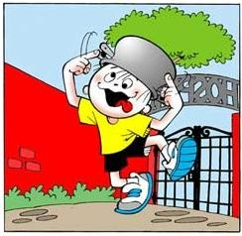
maluco galinha

O camarada entra no consultório cacarejando:
- doutor, doutor, eu acho que sou uma galinha. o médico pergunta:
- e desde quando você acha isso?
- desde que eu era um ovo!

O texto foi escrito para:

apresentar uma noticia. contar uma piada engraçada

preparar um suco fazer um comunicado

QUESTÃO 23 [ D21] LEIA O TEXTO.
Morrinhos, 10 de março de 2014
Querido tio Antônio, como você está? eu estou bem. Resolvi escrever para você, porque a
semana santa se aproxima. Estou contando as horas para ficar em sua companhia.
Meus pais também estão muito ansiosos com sua chegada, pois já estão preparando tudo para que você se sinta em casa.
um beijo.
Jairo.

O texto acima é:
convite carta anúncio receita

QUESTÃO 24 [D4- N2]

Faça um x na frase que está separada de forma correta. euvivosempre nomundo da lua.
eu vivo sempre no mundoda lua.
eu vivosempre no mundo da lua. eu vivo sempre no mundo da lua.

